**Szacowanie wartości zamówienia – zestaw kalendarzy na rok 2016 (RPO WM)**

1. Kalendarz książkowy, format B5   
   ilość: 500 lub 1000 szt.   
   (prosimy o przedstawienie dwóch wariantów cenowych)
2. Kalendarz kieszonkowy, wymiary 9,5 x 17 cm  
   ilość: 1000 szt.
3. Podkładka na biurko z listwą, format A2 lub B3 lub zbliżone wymiary  
   ilość: 1000 szt.
4. Terminarz ścienny, format A0 lub zbliżone wymiary   
   ilość: 250 lub 500 szt.  
   (prosimy o przedstawienie dwóch wariantów cenowych)
5. Kalendarz ścienny trójdzielny   
   ilość: 500 lub 1000 szt.   
   (prosimy o przedstawienie dwóch wariantów cenowych)

Wszystkie kalendarze będą zawierały ten sam motyw graficzny nawiązujący do RPO WM, wykonany zgodnie z wytycznymi Zamawiającego, wybrany po przedstawieniu przez Wykonawcę min. 3 projektów.

Dopuszczalne są zmiany w poniższych wymaganiach w zależności od przyjętych standardów - do uzgodnienia z Zamawiającym.

**Ad. 1) Kalendarz książkowy w formacie B5**

**Okładka** – indywidualna, drukowana na materiale o strukturze tkaniny lub na folii typu *soft touch* (matowa, miękka, pochłaniająca refleksy światła).

**Wklejki:**

- 5 wklejek dwustronicowych, drukowanych na papierze kredowym w pełnym kolorze, treść uzgodniona w uzgodnieniu i do akceptacji Zamawiającego;

- na papierze zwykłym 70-80 g/m: mapa Europy, mapa Polski – druk w pełnym kolorze; plan roczny 2015, 2016, 2017, plan urlopowy, jednostki miar, odległości między miastami, kalendarz stuletni, strefy czasowe, plan miesięczny na rok 2017 – druk dwukolorowy; informacje o Państwach Członkowskich UE, Przedstawicielstwa Polski w krajach UE, informacje o Instytucjach Unijnych – druk dwukolorowy, treść w uzgodnieniu i do akceptacji Zamawiającego.

**Wyklejki** na okładkach wewnętrznych – indywidualne, druk w pełnym kolorze, treść w uzgodnieniu i do akceptacji Zamawiającego.

**Układ stron** – 1 dzień na 1 stronie, sobota i niedziela na 1 stronie, przed każdym miesiącem terminarz miesięczny, dodatkowo na końcu 20-30 stron notesu. Papier 70-80 g/m, druk dwukolorowy.

**Kalendarium** – 5-języczne: PL, GB, D, RUS, FR, imieniny i święta, fazy księżyca, wschody i zachody słońca, na dole kalendarium plan całego roku.

**Tasiemki do zaznaczania** – kolorowe, 2 szt. w różnych kolorach, każda o szerokości ok. 10 mm, z napisem, treść w uzgodnieniu i do akceptacji Zamawiającego.

**Ad. 2) Kalendarz kieszonkowy o wymiarach 9,5 x 17 cm**

**Okładka** – z gumką, indywidualna, drukowana na materiale o strukturze tkaniny lub na folii typu *soft touch* (matowa, miękka, pochłaniająca refleksy światła).

**Wklejki** – 3 wklejki dwustronicowe, drukowane na papierze kredowym w pełnym kolorze, treść uzgodniona z Zamawiającym.

**Wyklejki** na okładkach wewnętrznych – indywidualne, druk w pełnym kolorze, treść w uzgodnieniu i do akceptacji Zamawiającego.

**Układ stron** – 1 tydzień na dwóch stronach (po otwarciu), przed każdym miesiącem terminarz miesięczny, dodatkowo na końcu 10-20 stron notesu. Papier 70-80 g/m, druk dwukolorowy.

**Kalendarium** – 2-języczne: PL, GB, imieniny i święta, fazy księżyca, wschody i zachody słońca, numeracja tygodni.

**Tasiemki do zaznaczania** – kolorowe, 2 szt. w różnych kolorach, każda z napisem, treść w uzgodnieniu i do akceptacji Zamawiającego.

**Ad. 3)** **Podkładka na biurko z listwą w formacie A2 lub B3 lub o zbliżonych wymiarach**

Ilość kartek: 50-60.  
Układ: tygodniowy, kalendarz roczny, miejsce na notatki. Grafika, logo – zgodnie z wytycznymi Zamawiającego. Druk w pełnym kolorze. Projekt graficzny w uzgodnieniu i do akceptacji Zamawiającego.  
Listwa jednokolorowa. Opcjonalnie: nadruk lub wytłoczenie logotypu na listwie.

Zdjęcie poglądowe:

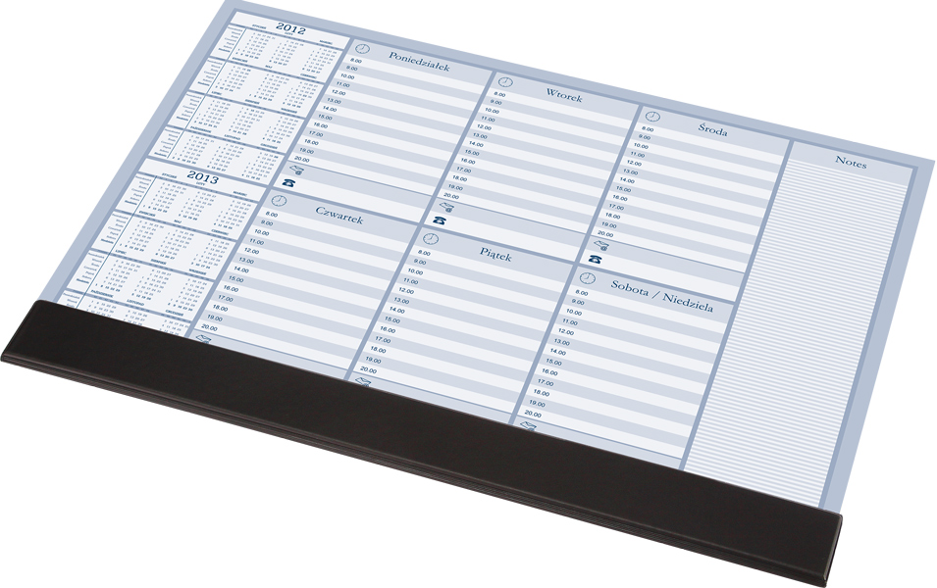

**Ad. 4) Terminarz ścienny w formacie A0 lub o zbliżonych wymiarach**

Papier laminowany z możliwością wielokrotnego ścierania przy użyciu markerów sucho-ścieralnych.  
Układ miesięczny, zaznaczone dni wolne od pracy, pole na notatki przy każdym dniu, numerowane tygodnie.  
Logo, grafika – zgodnie z wytycznymi Zamawiającego. Druk w pełnym kolorze. Projekt graficzny w uzgodnieniu i do akceptacji Zamawiającego.  
W komplecie z paskami taśmy klejącej dwustronnej do mocowania na ścianie.

Zdjęcie poglądowe:

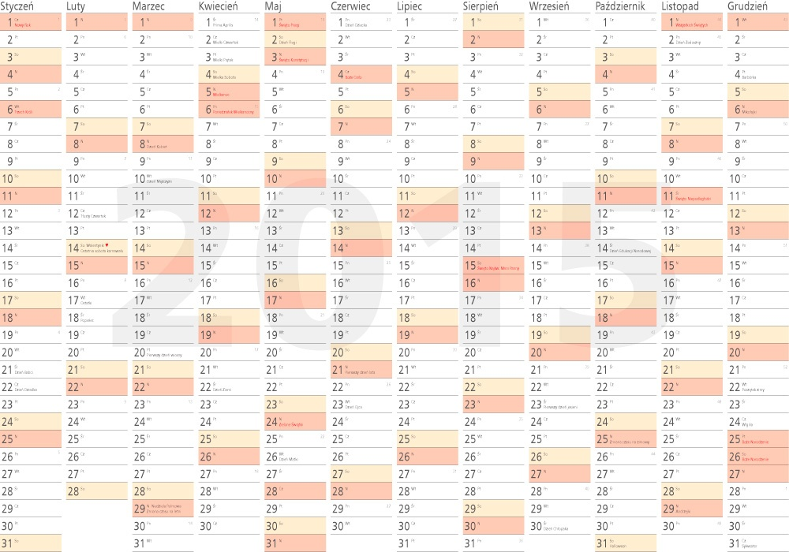

**Ad. 5) Kalendarz ścienny trójdzielny**

Wymiary: 330 x 800 mm lub zbliżone.   
Główka kalendarza: wypukła, foliowanie błysk.  
Opakowanie: biała, tekturowa koperta.  
Logo, grafika – zgodnie z wytycznymi Zamawiającego. Druk w pełnym kolorze. Projekt graficzny w uzgodnieniu i do akceptacji Zamawiającego.